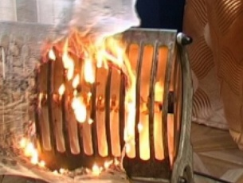
ПАМЯТКА
по правилам эксплуатации отопительных электробытовых приборов

Электропроводку и электрооборудование в квартирах и хозяйственных постройках содержите в исправном состоянии.
Монтаж и ремонт ее производите только с помощью электромонтера.
Для защиты электросетей от короткого замыкания и перегрузок применяйте предохранители только заводского изготовления.
Электроприборы включайте в электросеть только при помощи штепсельных соединений заводского изготовления.
Электроутюги, электроплитки, электрочайники и другие электронагревательные приборы устанавливайте на несгораемые подставки и размещайте их подальше от мебели, ковров, штор и других сгораемых материалов.
В случае нагревания электророзетки, электровилки, искрения или короткого замыкания электропроводки или электроприборов немедленно отключите их и организуйте ремонт с помощью специалиста.
Не применяйте для обогрева помещений самодельные электрообогреватели.
Не закрывайте электрические лампы люстр, бра, настольных электроламп и других светильников бумагой и тканями.
Не сушите одежду и другие сгораемые материалы над электронагревательными приборами.
Не оставляйте без присмотра взрослых включенные в электросеть электрические приборы (плитки, чайники, приемники, телевизоры, магнитофоны и т.п.).
Эксплуатация электропроводки с поврежденной или ветхой изоляцией запрещена
Содержите в исправном состоянии электрические выключатели, розетки и вилки
Не применяйте для защиты электросети самодельные предохранители («жучки»).
Не оставляйте детей без присмотра, не поручайте им надзор за включенными электроприборами, обогревательными приборами.
Напоминаем, что позвонить в единую службу спасения вы можете с мобильных телефонов: набирать «112» - звонок бесплатный (даже если на счете отрицательный баланс) или (81843) 4-12-01
Отдел по делам ГО и ЧС МО «Вилегодский район»

